 | XIX Seminário Nacional de Distribuição de Energia Elétrica  SENDI 2010 – 22 a 26 de novembro  São Paulo - SP - Brasil

Gestor de Serviços e Equipes
Carlos Henrique Cirino Lacerda
Axxiom Soluções Tecnológicas S.A.
carlos.lacerda@axxiom.com.br

Gilmar Donizete Fortes
Cemig Distribuição S.A.
gdfortes@cemig.com.br

Palavras-chave
Integração
Serviços
Sistema
Gestão
Georeferenciamento

Resumo
O software trabalha com o banco de dados do CONDIS – Sistema de Controle de Serviços a serem despachados para equipes em campo e proporciona acompanhamento em tempo real do desempenho das equipes a disposição dos Centros de Operações da Distribuição ou ao CSC – Centro de Serviços das Contratadas. Também efetua calculo da insuficiência de equipes baseado no tempo médio de execução e quantidade de serviços pendentes, considerando prioridade e distância das Equipes.
Utiliza de mapas e imagens de satélite do Google para indicação do local do serviço e equipe mais próxima para execução, proporcionando otimização no processo de programação de serviços comerciais em campo e decisão de despacho de serviços de emergências.
Proporciona ganhos de produtividade e assertividade na priorização das ações.

1. Introdução
No processo de despacho e triagem de serviços comerciais executados em campo pelas distribuidoras de energia, existe uma questão fundamental, que é a decisão do programador de serviços para as equipes deve tomar, quanto à rota a que estas devem executar, de maneira a otimizar suas atividades.
Há muitas possibilidades no que tange a ferramentas computacionais que podem determinar a melhor rota a ser tomada, de acordo com critérios a que se queira utilizar.
Neste trabalho, vamos analisar o quesito de se utilizar uma ferramenta que se utilize das fotos de satélite obtidas pelo Google. A Cemig desenvolveu, em parceria com a empresa Axxiom Soluções Tecnológicas, um sistema que permite a visualização dos serviços comerciais, visualizados sobre um mapa do Google.
Serão apresentados os objetivos vislumbrados pelo projeto, suas características e por fim, os ganhos alcançados.

2. Desenvolvimento
Histórico
A Cemig conta com o sistema computacional Condis, responsável pela gestão do despacho de serviços a campo e recepção dos atendimentos efetuado, de quaisquer tipos de ordens de serviço, inclusive as comerciais.
O sistema conta com informações geográficas de cada um dos serviços, obtidas a partir do sistema Gemini, o GIS da distribuição da Cemig.

Visão do Projeto

Com isso em mãos, foi idealizado um sistema que permitisse aos programadores de serviços comerciais, trabalhar sobre uma ferramenta que possuísse uma visualização geográfica destes serviços, ao contrário da opção até então disponível, que era na forma de listas de serviços.
A ferramenta deveria permitir total integração à base de dados do Condis, de maneira a que se pudessem ver todos os serviços, com seus dados cadastrais e uma diferenciação visual entre serviços de natureza diferentes. Da mesma forma, a ferramenta deveria exibir estes serviços, sobre um mapa de imagens obtidas por fotos de satélite do Google, bem como da rede elétrica de distribuição obtida do Gemini.

Com estas ferramentas em mãos, esperava-se ganhos de produtividade das equipes, já que diversas novas informações estariam disponíveis aos programadores de serviços, tais quais:
- Acidentes geográficos;
- Distância comparativa entre os serviços a serem executados;
- Proximidade de serviços análogos que pudessem ser executados juntamente;
- Falhas cadastrais que atrapalhassem no processo de decisão;

Sobre o Sistema Desenvolvido
Alguns requisitos para o desenvolvimento do sistema foram muito importantes para sua excelente adequação à Cemig. A aplicação deveria rodar em ambiente Web, o que permite ao programador, onde estiver, acessar o sistema e tomar as devidas providências.
A aplicação deveria exibir informações atualizadas, pois desta maneira conseguiu-se disponibilizar informações precisas e úteis.
A seguir, há algumas telas de exemplo.

Figura 1
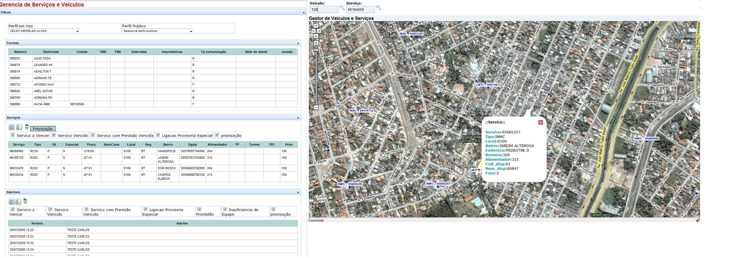
Na Figura 1, temos um exemplo de um filtro elaborado onde se visualiza turmas disponíveis, juntamente com alguns tipos de serviços compatíveis com suas funções, em uma área de atuação específica. A foto de satélite é exibida como pano de fundo que apóia a tomada de decisão.
Na tabela apresentada ao lado do mapa temos diversas informações sobre o desempenho em tempo real das equipes, que estão atuando naquele determinado momento em uma determinada área de atuação, são calculadas as seguintes informações por equipe:
Tempo Médio de deslocamento
Tempo Médio de Execução
Nº de viagens indevidas até o momento
Nº de atendimentos executados até o momento

Figura 2
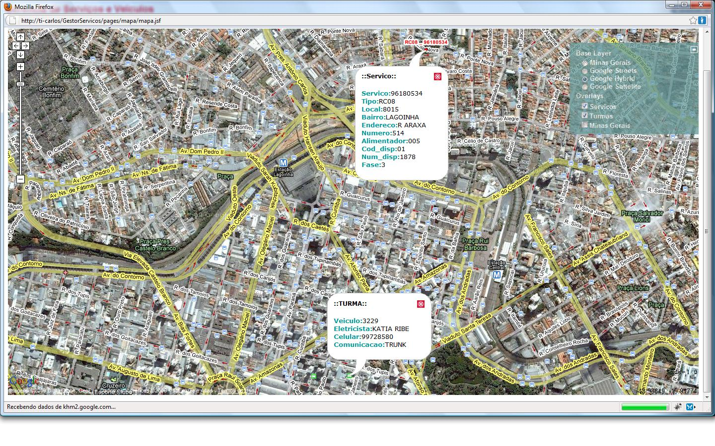
A figura 2 mostra melhor os detalhes, com o mapa original do Google e sua imagem de satélite, bem como os serviços e turmas desenhados em suas posições reais.

Figura 3
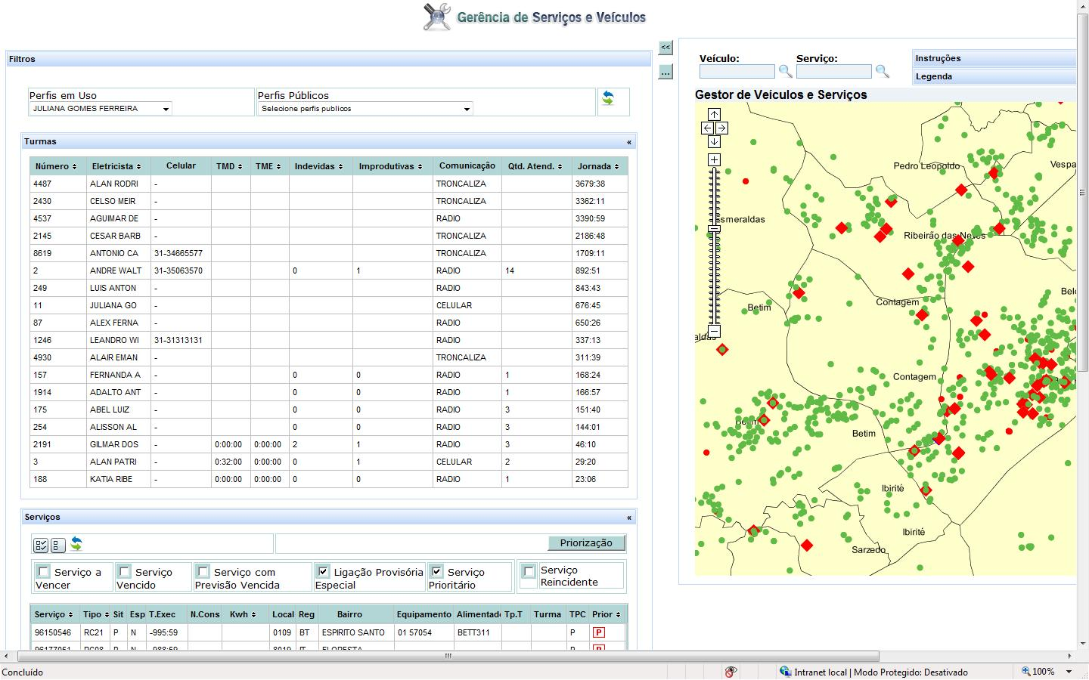

A figura 3 exemplifica a situação onde se podem visualizar em verde os serviços pendentes de execução, e em vermelho as turmas disponíveis. O mapa pode ser alterado entre imagem de satélite e mapas simples como o exposto acima.

Figura 4
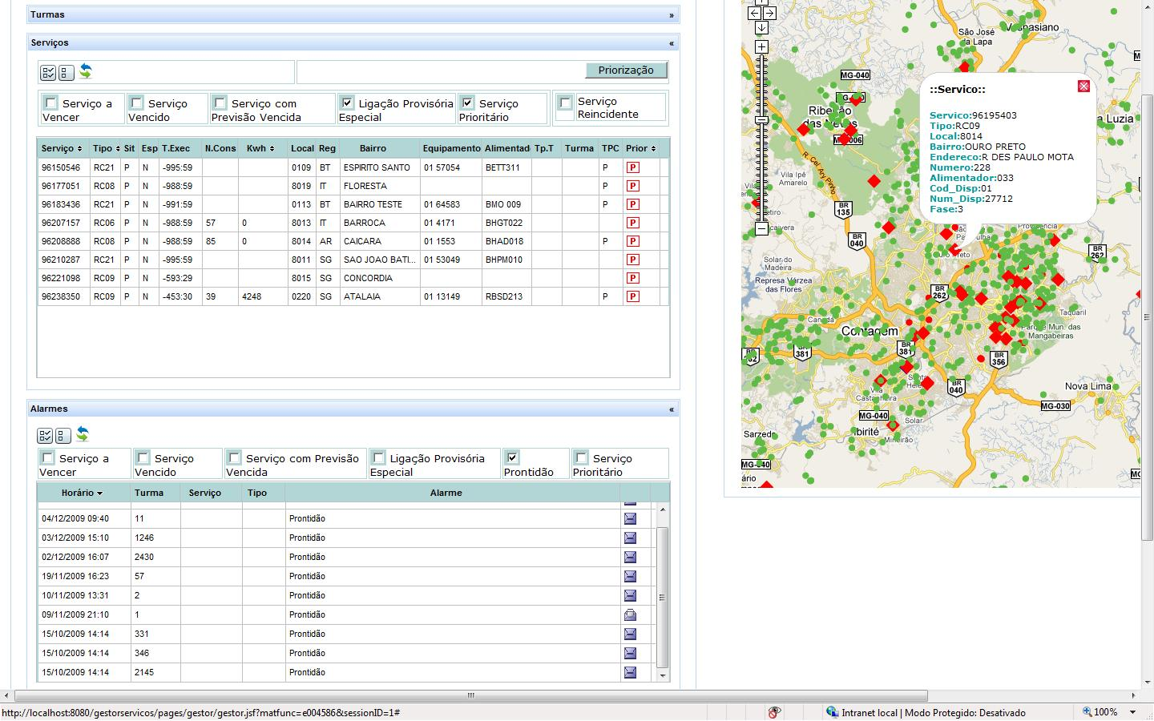
Na figura 4 é exibido o mesmo tipo de visualização que na figura 3, com uma aproximação maior de uma região da grande Belo Horizonte.

Alem das figuras mostradas temos outras informações em tabelas como
- Alarmes de serviço a vencer
- Alarmes de serviço vencidos
- Alarmes de serviço com previsão vencida
- Ligação provisória especial
- Veículos em prontidão
- Serviços priorizados

Outra informação importante tanto para o Centro de Operação Serviços como para área de gestão das equipes é o calculo em tempo real da insuficiência de equipes para atendimento as demandas de serviços separadas por processo, como emergência de MT/BT e corte e religação. O calculo da insuficiência é feito com base no tempo médio de deslocamento, tempo médio de execução e da prioridade de cada serviço.

Resultados Obtidos
O projeto visava criar uma solução que apoiasse a Cemig no acompanhamento, controle e priorização da execução dos serviços comerciais em campo. A priorização de serviços com prazos a vencer, mais prioritários e mesmo urgentes, se torna mais efetiva, com a possibilidade em se exibir todos juntos em mapas e fotos da área a ser atendida, permitindo a observação de acidentes geográficos e posicionamento de equipes.

3. Conclusões
Observaram-se claramente os ganhos produtivos simplesmente pelo fato de disponibilizarem-se as informações já existentes na empresa, e utilizando-se de informações existentes do mercado, como é o caso dos mapas do Google, de maneira a permitir a análise por parte dos gestores, e conseqüentemente a rápida e segura tomada de decisão.
O preço praticado pelo Google para a utilização destas imagens é relativamente baixo, se comparado com os ganhos obtidos. A abrangência das fotos é muito grande, chegando a terem-se disponíveis imagens tanto em regiões urbanas e densamente povoadas, como em áreas rurais, pouco povoadas.

